**4.2. Розробка методики оцінювання похибок на стиснутих відеозображеннях**

Роботу алгоритму стиснення JPEG-2000 розглянемо на конкретному прикладі, пов’язаному з стисненням цифрових відеозображень промислових виробів з природного каменю (рис. 4.6).

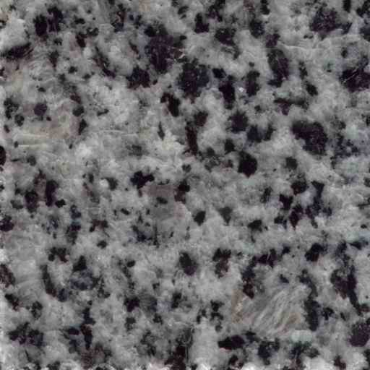  а) б)

 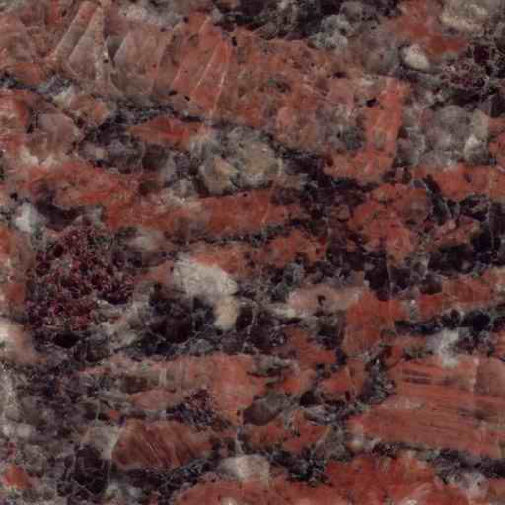 в) г)

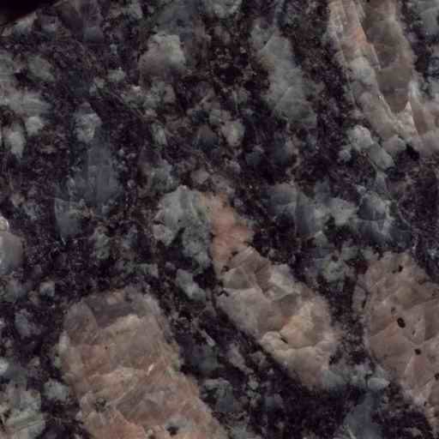 д)

Рис. 4.6. Відеозображення поверхні промислових виробів з природного каменю: а) зображення №1; а) зображення №1; б) зображення №2;   
в) зображення №3; г) зображення №4; д) зображення №5

Слід зазначити, що одним з найважливіших способів скорочення обсягу відеозображення (тобто його стиснення) є вибір оптимальних параметрів розподільчої здатності для яскравості, кольору та просторових ознак елементів відеозображення. Перевищення цих параметрів понад помітні оком людини значення приведе лише до збільшення обсягу відеозображення без поліпшення його візуальної якості. На відміну від цього, при вимірюванні ГП об’єктів потрібно обирати такі значення параметрів, що забезпечать необхідну точність вимірювальної відеоінформації.

Основним параметром алгоритму стиснення є таблиця квантування частотних коефіцієнтів, отриманих на основі вейвлет-перетворення. Змінюючи елементи цієї таблиці, ми можемо змінювати коефіцієнт стиснення. Крім того, вона впливає і на точність відтворення відеозображення після стиснення.

Розглянемо критерії оцінювання похибок вимірювальної інформації, відновленої після стиснення. Оскільки при цьому може бути загублена інформація, що представляє інтерес, то бажано мати засоби кількісних оцінок характеру і величини втрат інформації. В основу такого визначення можуть бути покладені як суб'єктивні, так об'єктивні чисельні критерії вірності (точності) відтворення.

Основним є критерій середньоквадратичного відхилення (СКВ) різниці між початковим і відновленим відеозображеннями. Нехай  означає початкове відеозображення, a  – його наближення, що отримується в результаті операцій стиснення і наступного відновлення. Для будь-яких  та  помилка (нев'язка)  для елементів відеозображень  і  визначається як



а величина повної нев'язки двох відеозображень дорівнює

,

де розміри відеозображення дорівнюють . Величина середньоквадратичного відхилення  різниці відеозображень  і  буде дорівнює:

.

Іншим об'єктивним критерієм вірності відтворення є співвідношення «сигнал-шум» для відновленого відеозображення. Якщо розглядати відновлене відеозображення  як суму початкового відеозображення  і шуму , доданого результаті стиснення, то співвідношення «сигнал-шум» буде дорівнювати:



**4.3. Результати чисельного моделювання та експериментальних досліджень вейвлет-стиснення цифрових відеозображень**

Стиснення тестових відеозображень (рис. 4.6) виконувалося за допомогою безкоштовної версії програми ACDSee. Використовувався метод стиснення JPEG 2000, заснований на wavelet-перетворенні.

Було обрано декілька рівнів стиснення з коефіцієнтами стиснення (відношенням об’єму цифрових даних початкового відеозображення до об’єму стиснутих даних) 100:1, 50:1, 25:1, 10:1, 8:1, 4:1, 2:1 та 1:1. При стисненні 100:1 візуально якість відеозображення значно погіршувалась, тому такий режим був прийнятий як режим максимального стиснення, який варто використовувати для подібних відеозображень. Стиснення 1:1 було прийнято до розгляду для оцінки максимально можливої якості, яка зберігається при вейвлет-перетворення цифрових відеозображень.

Стиснення проводилося для оригінальних кольорових відеозображень та для їх напівтонових (відтінки сірого) еквівалентів.

Для відновлених після стиснення відеозображень було виконано аналіз на наявність похибок відтворення кольору та геометричних параметрів об’єктів.

Похибки відтворення кольору об’єктів

Похибки відтворення кольору можна розглядати як загальну міру відхилення значень кольору стиснутого відеозображення відносно початкового:

,

де  – номер каналів для передачі кольору (в даному випадку: R (червоний), G (зелений), B (синій)), відповідно , , . Значення  обчислюються за формулою:

,

де ,  – показники яскравості кольору  у точці  відновленого та початкового відеозображень відповідно.

Похибки відтворення кольору об’єктів обчислювалися для кольорових відеозображень та їх напівтонових еквівалентів окремо. Основною відмінністю між цими підрахунками було те, що у кольорового відеозображення 3 кольорових канали, а у напівтонового 1.

Текст програми для підрахунку похибки відтворення кольору об’єктів для кольорового відеозображення:

file_original = 'st5_512x512.bmp'

file_vost = 'st5_512x512_4.bmp'

inf_original = imfinfo(file_original);

inf_vost = imfinfo(file_vost);

image_original = imread(file_original);

image_vost = imread(file_vost);

koef = [0.3 0.59 0.11]

delta = 0;

for color_channel = 1:3

channel_original = double(image_original(:,:,color_channel));

channel_vost = double(image_vost(:,:,color_channel));

channel_quad_summ = 0;

for i = 1:inf_original.Width

for j = 1:inf_original.Height

channel_quad_summ = channel_quad_summ + (channel_vost(i,j) - channel_original(i,j))^2;

end

end

deltaT = sqrt(channel_quad_summ/(inf_original.Width*inf_original.Height))

delta = delta + koef(color_channel) * deltaT;

end

В змінні file_original, file_vost заносимо назви відеозображень, які длосліджуємо. В даному прикладі це st5_512x512.bmp (файл початкового відеозображення), st5_512x512_4.bmp (файл відеозображення, стиснутого з коефіцієнтом 4:1).

inf_original = imfinfo(file_original);

inf_vost = imfinfo(file_vost);

В inf_original та inf_vost заносимо інформацію про відеозображення, використовуючи функцію imfinfo(). До цієї інформації належать: назва файлу, дата останнього редагування, розмір файлу у байтах, формат відеозображення, версія формату, висота, ширина, глибина кольору (кількість байт для зберігання кольору одного піксела) та тип кольору.

image_original = imread(file_original);

image_vost = imread(file_vost);

За допомогою функції imread() читаємо безпосередньо самі початкове та відновлене відеозображення і записуємо отримані дані у змінні image_original, image_vost.

Далі в циклі знаходимо значення виразу для похибки  та поміщуємо його у змінну channel_quad_summ.

for i = 1:inf_original.Width

for j = 1:inf_original.Height

channel_quad_summ = channel_quad_summ + (channel_vost(i,j) - channel_original(i,j))^2;

end

end

Тут channel_vost та channel_original – це двовимірні масиви, елементами яких є значення для кожного піксела відеозображення відповідного кольору (червоного, зеленого чи синього). Їх розмірність рівна розмірам відеозображення.

deltaT = sqrt(channel_quad_summ/(inf_original.Width*inf_original.Height))

В змінну deltaT записуємо значення похибки для поточного кольору.

delta = delta + koef(color_channel) * deltaT;

В delta записуємо загальне значення похибки відтворення кольору об’єктів.

Приклад результат виконання програми:

>>

file_original =

st5_512x512.bmp

file_vost =

st5_512x512_4.bmp

koef =

0.3000 0.5900 0.1100

deltaR =

0.9533

deltaG =

0.8644

deltaB =

1.0118

delta =

0.9072

Три значення deltaR, deltaG, deltaB відповідають похибкам для червоного, зеленого та синього кольорів відповідно, delta – загальне значення похибки відновленого кольорового відеозображення, deltaY –значення похибки відновленого напівтонового відеозображення.

За допомогою цієї програми було знайдено значення похибки відтворення кольору об’єктів для усіх п’яти відеозображень (див. рис. 4.6), стиснутих з усіма наведеними коефіцієнтами. Далі було побудовано графіки залежності похибки відтворення кольору об’єктів від коефіцієнту стиснення (рис. 4.7).



Стиснення, разів

Похибка, дискретних рівнів відеосигналу

а)

Рис. 4.7. Похибки відтворення кольору об’єктів в залежності від величини стиснення: а) відеозображення №1; б) відеозображення №2;   
в) відеозображення №3; г) відеозображення №4; д) відеозображення №5;   
deltaR, deltaG, deltaB – відповідають похибкам для червоного, зеленого та синього кольорів відповідно, delta – загальне значення похибки відновленого кольорового відеозображення, deltaY – значення похибки відновленого напівтонового відеозображення



Стиснення, разів

Похибка, дискретних рівнів відеосигналу

б)



Стиснення, разів

Похибка, дискретних рівнів відеосигналу

в)

Рис. 4.7 (продовження)



Стиснення, разів

Похибка, дискретних рівнів відеосигналу

г)



Стиснення, разів

Похибка, дискретних рівнів відеосигналу

д)

Рис. 4.7 (продовження)

На основі отриманих результатів можна зробити висновок про ефективність застосування вейвлет-перетворення та відповідного методу стиснення до цифрових відеозображень з вимірювальною інформацією про ГП та параметри руху об’єктів. При стисненні кольорових та напівтонових відеозображень з коефіцієнтом 10:1 похибки майже непомітні. Прийнятним коефіцієнтом стиснення для вимірювань ГП є значення 50:1.

Похибки координат об’єктів на відновлених відеозображеннях

Оцінка похибок координат основана на аналізі ділянок відеозображення, дискретні точки яких мають однакові ознаки. Ці ділянки відповідають об’єктам вимірювань та їх отримано шляхом сегментації тестових відеозображень. Ознакою сегментації була величина яскравості дискретних точок цифрового відеозображення. Для відеозображень №1, №2, №4, №5 (див. рис. 4.6) точки, для яких яскравість належить діапазону [128, 255] дискретних рівнів відеосигналу, вважались світлими, інші з проміжку [0, 127] дискретних рівнів – темними. Для відеозображення №3 такими діапазонами були [51, 255] та [0, 50], що пояснюється низькою яскравістю самого відеозображення.

Міра координатного викривлення – це величина, яка знаходиться за формулою:

,

де ,  – координат контурних точок об’єкта,  – сумарна кількість контурних точок.

В даному випадку було обрано 20 точок, 10 з яких досліджувались на зміщення координати , інші 10 – на зміщення координати  (рис. 4.8).

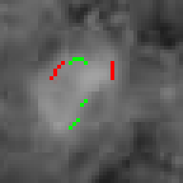 а) 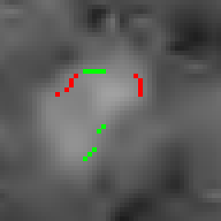 б)

Рис. 4.8. Зміщення контурних точок при стисненні напівтонового еквівалента відеозображення №2: а) початкове відеозображення, б) відновлене відеозображення після стиснення в 50 разів

Похибкак  знаходилася за допомогою наступної програми:

dx_dy = [0 0 0 0 0 0 0 0 0 0 0 0 0 0 0 0 0 0 -1 0]

L = 20

summ = 0;

for i = 1:L

summ = summ + (dx_dy(i))^2;

end

deltaCoord = sqrt(summ/L)

В масиві dx_dy зберігаються зміщення координат контурних точок.

В циклі

for i = 1:L

summ = summ + (dx_dy(i))^2;

end

знаходиться значення виразу , що присутній в формулі для розрахунку похибки визначення координат.

deltaCoord = sqrt(summ/L) – середньоквадратична похибка визначення координат контурних точок об’єкта.

Результат виконання програми:

>>

L =

20

deltaCoord =

0.2236

>>

Так, було знайдено середньоквадратичні похибки координат контурних точок об’єктів для усіх напівтонових відеозображень з усіма коефіцієнтами стиснення.

Також було оцінено похибку визначення площі об’єктів на відеозображеннях, відновлених після стиснення:

,

де ,  – площі об’єктів на відновленому та початковому відеозображеннях. На практиці ,  визначаються як кількість дискретних точок відеозображення, що належать оюєту та знайдені шляхом сегментації.

На основі отриманих даних побудовано графіки залежності похибок визначення координат контурних точок та площі об’єктів в залежності від величини стиснення цифрового відеозображення (рис. 4.9, 4.10).



100 50 25 10 8 4 2 1

Стиснення, разів

Похибка, дискретних точок

а)

Рис. 4.9. Похибки визначення координат контурних точок об’єктів в залежності від величини стиснення: а) відеозображення №1;   
б) відеозображення №2; в) відеозображення №3; г) відеозображення №4;   
д) відеозображення №5



100 50 25 10 8 4 2 1

Стиснення, разів

Похибка, дискретних точок

б)



100 50 25 10 8 4 2 1

Стиснення, разів

Похибка, дискретних точок

в)

Рис. 4.9 (продовження)



100 50 25 10 8 4 2 1

Стиснення, разів

Похибка, дискретних точок

г)



100 50 25 10 8 4 2 1

Стиснення, разів

Похибка, дискретних точок

д)

Рис. 4.9 (продовження)



Похибка, дискретних точок об’єкта

100 50 25 10 8 4 2 1

Стиснення, разів

а)

Рис. 4.10. Похибки визначення площі об’єктів в залежності від величини стиснення: а) відеозображення №1; б) відеозображення №2;   
в) відеозображення №3; г) відеозображення №4;   
д) відеозображення №5



Похибка, дискретних точок об’єкта

100 50 25 10 8 4 2 1

Стиснення, разів

б)



Похибка, дискретних точок об’єкта

100 50 25 10 8 4 2 1

Стиснення, разів

в)

Рис. 4.10 (продовження)



Похибка, дискретних точок об’єкта

100 50 25 10 8 4 2 1

Стиснення, разів

г)



Похибка, дискретних точок об’єкта

100 50 25 10 8 4 2 1

Стиснення, разів

д)

Рис. 4.10 (продовження)

Таким чином, доведено можливість практичного використання стиснення на основі вейвлет-перетворення цифрових відеозображень з вимірювальною інформацією про ГП об’єктів. Величина можливого стиснення становить 25…50 разів в залежності від конкретного відеозображення. При цьому забезпечується прийнятні значення похибки визначення координат контурних точок та площі об’єктів на відеозображенні, відновленому після стиснення.